2020 m. 8 savaitę didmeninėje prekyboje vidutinės degalų kainos didėjo. Didmeninė dyzelino kaina analizuojamu laikotarpiu padidėjo 2,9 proc., dyzelino žemės ūkiui – 3,9 proc., benzino A-95 – 2,1 proc., krosnių kuro – 1,6 proc., o automobilių dujų – 3,8 proc. Palyginti su 2019 m. atitinkamu laikotarpiu didmeninė dyzelino kaina sumažėjo 3,5 proc., dyzelino žemės ūkiui – 8,8 proc., krosnių kuro – 11,4 proc., automobilių dujų – 3,2 proc., o benzino A-95 – padidėjo 7,0 proc.

Mažmeninėje prekyboje 2020 m. 8 savaitę vidutinės degalų kainos mažėjo arba nekito. Mažmeninė dyzelino žemės ūkiui kaina analizuojamu laikotarpiu sumažėjo 3,8 proc., o dyzelino, automobilių dujų ir benzino A-95 – nepasikeitė. Palyginti su 2019 m. atitinkamu laikotarpiu mažmeninė benzino A-95 kaina padidėjo 9,7 proc., automobilių dujų – 11,5 proc., dyzelino – 3,5 proc., o dyzelino žemės ūkiui – sumažėjo 3,8 proc.  
Didžiuosiuose Lietuvos miestuose (Vilniuje, Kaune, Klaipėdoje ir Šiauliuose) analizuojamu laikotarpiu vidutinės mažmeninės degalų kainos kito įvairiai.

Savaitės pradžioje Niujorko biržoje šviesiosios naftos kaina buvo apie 52,10 USD už barelį, o pabaigoje ji kainavo apie 53,83 USD už barelį. 2020 m. 8 savaitę šviesiosios naftos kaina šioje biržoje padidėjo 3,3 proc.

**Vidutinės degalų kainos Lietuvos rinkoje 2020 m. 8 savaitę**

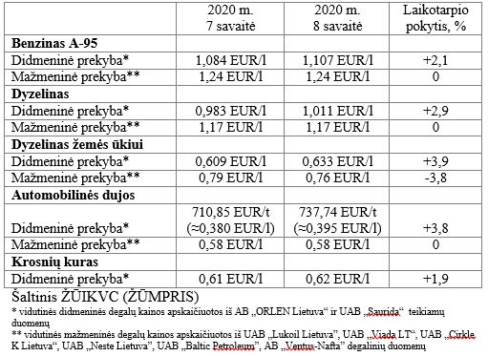

**Vidutinės mažmeninės degalų kainos didžiuosiuose Lietuvos miestuose 2020 m. 8 savaitę**

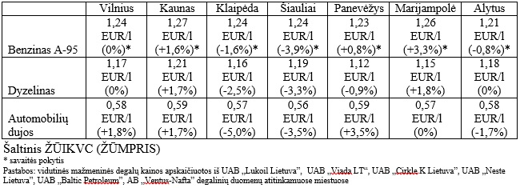

Šaltinis – ŽŪIKVC (LŽŪMPRIS)  
Naudojant ŽŪIKVC (LŽŪMPRIS) duomenis, būtina nurodyti šaltinį